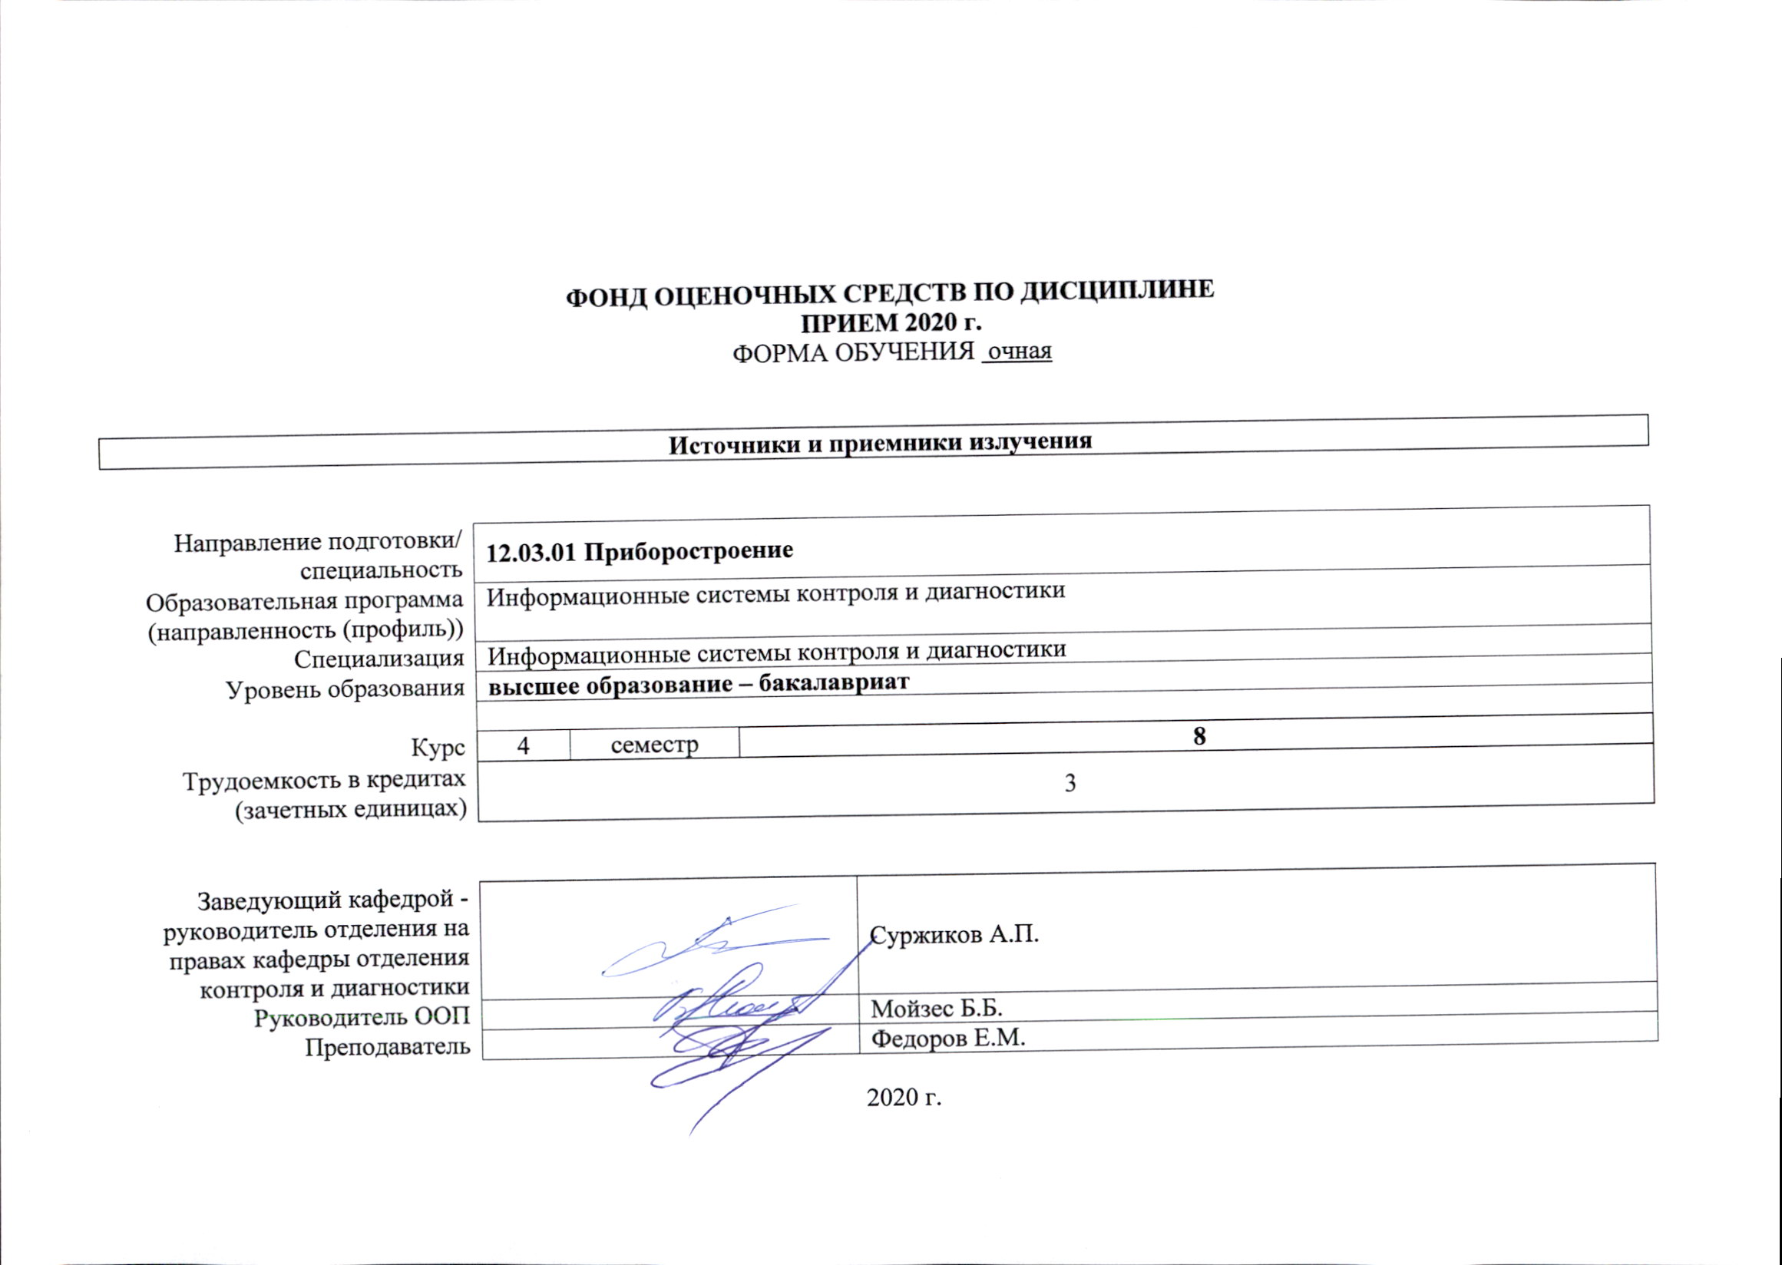

ФОНД ОЦЕНОЧНЫХ СРЕДСТВ ПО ДИСЦИПЛИНЕ
ПРИЕМ 2020 г.
ФОРМА ОБУЧЕНИЯ очная

Источники и приемники излучения
Направление подготовки/ специальность | 12.03.01 Приборостроение
Образовательная программа (направленность (профиль)) | Информационные системы контроля и диагностики
Специализация | Информационные системы контроля и диагностики
Уровень образования | высшее образование – бакалавриат
Курс | 4 | семестр | 8
Трудоемкость в кредитах (зачетных единицах) | 3
Заведующий кафедрой - руководитель отделения на правах кафедры отделения контроля и диагностики |  |  |  | Суржиков А.П.
Руководитель ООП |  |  |  | Мойзес Б.Б.
Преподаватель |  |  |  | Федоров Е.М.

2020 г.
- Роль дисциплины «Источники и приемники излучения» в формировании компетенций выпускника:

Элемент образовательной программы (дисциплина, практика, ГИА) | Семестр | Код компетенции | Наименование компетенции | Индикаторы достижения компетенций |  | Составляющие результатов освоения (дескрипторы компетенций)
 |  |  |  | Код индикатора | Наименование индикатора достижения | Код | Наименование
Источники и приемники излучения | 8 | ПК(У)-1 | Способен к организации и проведению работ по техническому контролю и диагностированию объектов | И.ПК(У)-1.1 | Организует работы по техническому контролю и диагностированию объектов | ПК(У)-1.1В1 | Владеет навыками выбора методов и оборудования неразрушающего контроля для технического контроля и диагностирования объектов методами неразрушающего контроля
 |  |  |  |  |  | ПК(У)-1.1У1 | Умеет анализировать условия проведения технического контроля и диагностирования объектов
 |  |  |  |  |  | ПК(У)-1.1З1 | Знает методы неразрушающего контроля
 |  |  |  | И.ПК(У)-1.2 | Проводит работы по техническому контролю и диагностированию объектов | ПК(У)-1.2В1 | Владеет навыками проведения технического контроля и диагностирования объектов методами неразрушающего контроля
 |  |  |  |  |  | ПК(У)-1.2У1 | Умеет эксплуатировать оборудование для проведения неразрушающего контроля
 |  |  |  |  |  | ПК(У)-1.2З1 | Знает оборудование для проведения неразрушающего контроля
 |  |  |  | И.ПК(У)-1.3 | Обрабатывает результаты и оформляет заключения по результатам технического контроля и диагностирования объектов | ПК(У)-1.3В1 | Владеет навыками анализа и оформления результатов технического контроля и диагностирования объектов методами неразрушающего контроля
 |  |  |  |  |  | ПК(У)-1.3У1 | Умеет разрабатывать рекомендации по устранению выявленных недопустимых дефектов
 |  |  |  |  |  | ПК(У)-1.3З1 | Знает методы оформления результатов технического контроля и диагностирования объектов

- Показатели и методы оценивания

Планируемые результаты обучения по дисциплине |  | Код индикатора достижения контролируемой компетенции | Наименование раздела дисциплины | Методы оценивания  (оценочные мероприятия)
Код | Наименование
РД-1 | Наличие знаний в области физических основ приёмников излучения электромагнитного излучения разного диапазона (исключая ионизирующее излучение). | И.ПК(У)-1.1  И.ПК(У)-1.2  И.ПК(У)-1.3 | Раздел 1. Приёмники излучения видимого и ИК диапазона.  Раздел 2. Основы оптического и теплового контроля.  Раздел 3. Источники и приёмники излучения в радиоволновом контроле. | Опрос, защита отчета по лабораторной работе
РД-2 | Приобретение теоретических знаний в области внутреннего устройства, типовых конструкций, практического применения приёмников излучения для осуществления процедур неразрушающего контроля.
РД-3 | Способность самостоятельного применения полученных теоретических знаний на практике при практической реализации приборов и устройств, решающих задачи измерений и неразрушающего контроля. |  |  | Опрос, защита отчета по лабораторной работе

- Шкала оценивания
Порядок организации оценивания результатов обучения в университете регламентируется отдельным локальным нормативным актом – «Система оценивания результатов обучения в Томском политехническом университете (Система оценивания)» (в действующей редакции). Используется балльно-рейтинговая система оценивания результатов обучения. Итоговая оценка (традиционная и литерная) по видам учебной деятельности (изучение дисциплин, УИРС, НИРС, курсовое проектирование, практики) определяется суммой баллов по результатам текущего контроля и промежуточной аттестации (итоговая рейтинговая оценка - максимум 100 баллов).

Распределение основных и дополнительных баллов за оценочные мероприятия текущего контроля и промежуточной аттестации устанавливается календарным рейтинг-планом дисциплины.

Рекомендуемая шкала для отдельных оценочных мероприятий входного и текущего контроля
% выполнения задания | Соответствие традиционной оценке | Определение оценки
90%÷100% | «Отлично» | Отличное понимание предмета, всесторонние знания, отличные умения и владение опытом практической деятельности, необходимые результаты обучения сформированы, их качество оценено количеством баллов, близким к максимальному
70% - 89% | «Хорошо» | Достаточно полное понимание предмета, хорошие знания, умения и опыт практической деятельности, необходимые результаты обучения сформированы, качество ни одного из них не оценено минимальным количеством баллов
55% - 69% | «Удовл.» | Приемлемое понимание предмета, удовлетворительные знания, умения и опыт практической деятельности, необходимые результаты обучения сформированы, качество некоторых из них оценено минимальным количеством баллов
0% - 54% | «Неудовл.» | Результаты обучения не соответствуют минимально достаточным требованиям

Шкала для оценочных мероприятий экзамена
% выполнения заданий экзамена | Экзамен, балл | Соответствие традиционной оценке | Определение оценки
90%÷100% | 18 ÷ 20 | «Отлично» | Отличное понимание предмета, всесторонние знания, отличные умения и владение опытом практической деятельности, необходимые результаты обучения сформированы, их качество оценено количеством баллов, близким к максимальному
70% - 89% | 14 ÷ 17 | «Хорошо» | Достаточно полное понимание предмета, хорошие знания, умения и опыт практической деятельности, необходимые результаты обучения сформированы, качество ни одного из них не оценено минимальным количеством баллов
55% - 69% | 11 ÷ 13 | «Удовл.» | Приемлемое понимание предмета, удовлетворительные знания, умения и опыт практической деятельности, необходимые результаты обучения сформированы, качество некоторых из них оценено минимальным количеством баллов
0% - 54% | 0 ÷ 10 | «Неудовл.» | Результаты обучения не соответствуют минимально достаточным требованиям

- Перечень типовых заданий

№ | Оценочные мероприятия | Примеры типовых контрольных заданий
 | Опрос | 1. Физические основы полупроводниковых приёмников излучения.  2. Материалы используемые для проектирования приёмников излучения  3. Передаточная функция фоторезистивного преобразователя.
 | Защита лабораторной работы | Вопросы:  1. Каков характер зависимости выходного тока фотодиода от освещённости?  2. Каков характер проявления динамической погрешности при работе фотоприёмников с модулированным излучением.  3. Влияние спектра чувствительности приёмника на выходной сигнал.
 | Экзамен | Оптоэлектронные датчики: применение устройство  Способы передачи тепловой энергии  Приведите структурную схему обобщённой системы контроля

- Методические указания по процедуре оценивания

№ | Оценочные мероприятия | Процедура проведения оценочного мероприятия и необходимые методические указания
 | Опрос | Процедура проведения: состоит из двух вопросов и проводится в письменной форме по результатам выполнения практической работы во время ее проведения.  Оценивание: согласно рейтингу дисциплины.  Критерии оценивания: полный ответ – 100% баллов, частичный 25-75% баллов, неправильный ответ или его отсутствие – 0 баллов.  Методические материалы – методические указания к практическим занятиям.
 | Защита лабораторной работы | Процедура проведения: состоит из двух вопросов и проводится в устной форме.  Оценивание: согласно рейтингу дисциплины.  Критерии оценивания: полный ответ – 100%, частичный 25-75%, неправильный ответ или его отсутствие – 0 баллов.  Методические материалы – методические указания к лабораторным работам.
 | Экзамен | Процедура проведения: состоит из двух вопросов и проводится в письменной и устной форме по результатам освоения курса. Время на подготовку – 40 минут.  Оценивание: согласно рейтинговой системе университета.  Критерии оценки: изложены в экзаменационном билете.  Методические материалы – лекции, учебно-методическая литература к курсу.

